Инструкция для регистрации на олимпиадном портале СКФУ
- Зайдите на Олимпиадный портал СКФУ по ссылке
https://testing.olymp.ncfu.ru/
Если Вы уже участвовали в нашей олимпиаде , введите логин и пароль.
Если Вы участвуете в олимпиаде первый раз, то необходимо зарегистрироваться - нажмите на кнопку «Создать учетную запись»
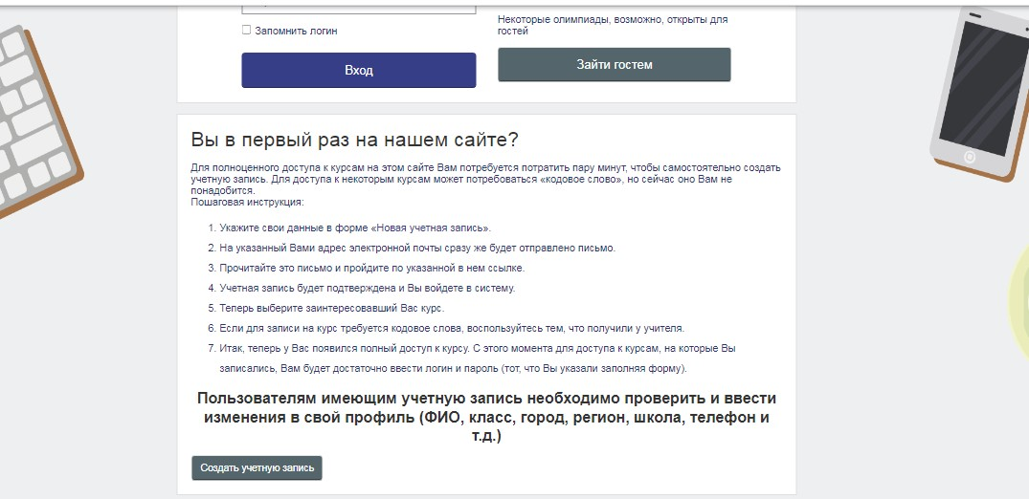

- Введите информацию о себе. Внимание! Необходимо заполнить ВСЕ запрашиваемые данные
После этого нажмите на кнопку «Создать мой новый аккаунт»:
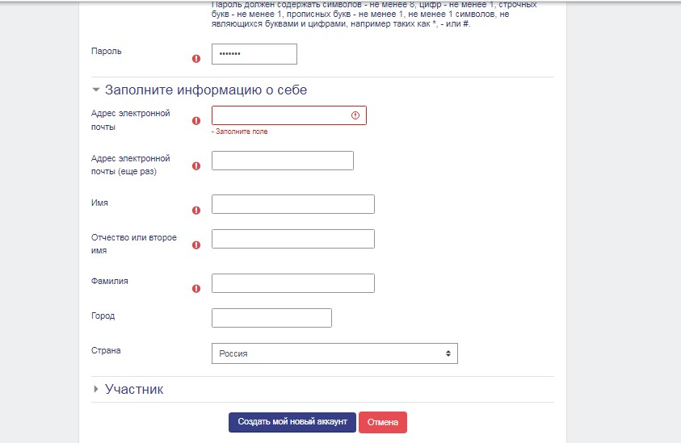

- После этого Вам необходимо подтвердить учетную запись.
На указанный Вами адрес электронной почты будет отправлено письмо. Вам необходимо отрыть письмо и перейти по указанной там ссылке:
После этого Вы попадаете на Олимпиадный портал и нажимаете кнопку «Продолжить»:
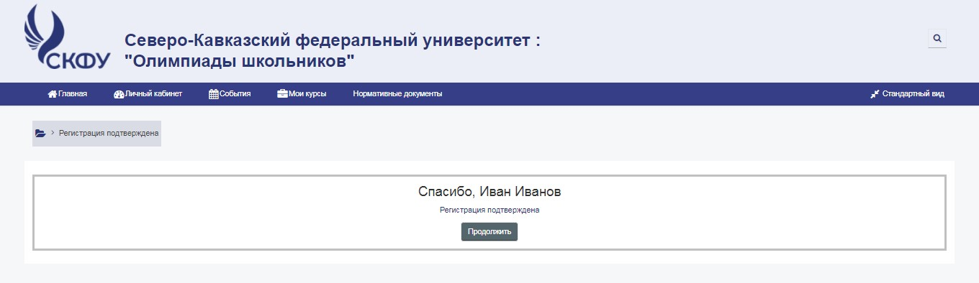
- На олимпиадном портале Вам необходимо из предложенного перечня олимпиад выбрать «Олимпиада по географии»


5.Затем Вам необходимо зачислится на курс. Для этого просто достаточно нажать на кнопку «Записаться на курс»
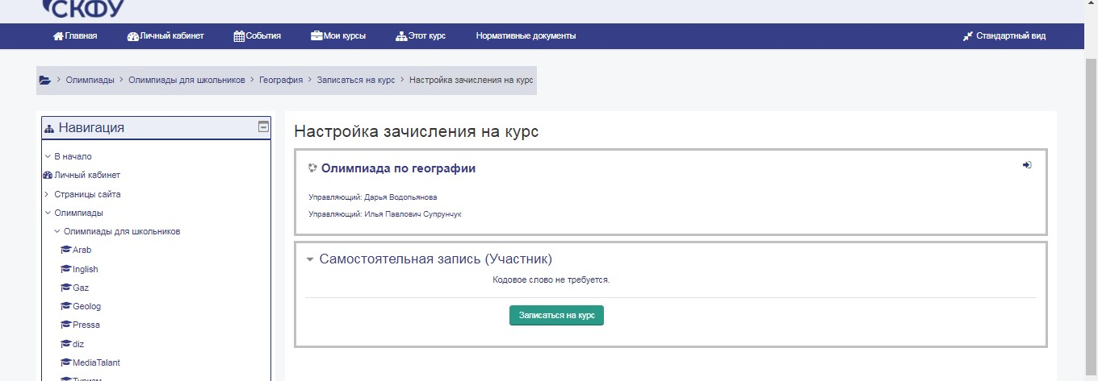

- Далее система направит Вас на страницу, где Вам необходимо выбрать нужную Вам возрастную категорию (класс).
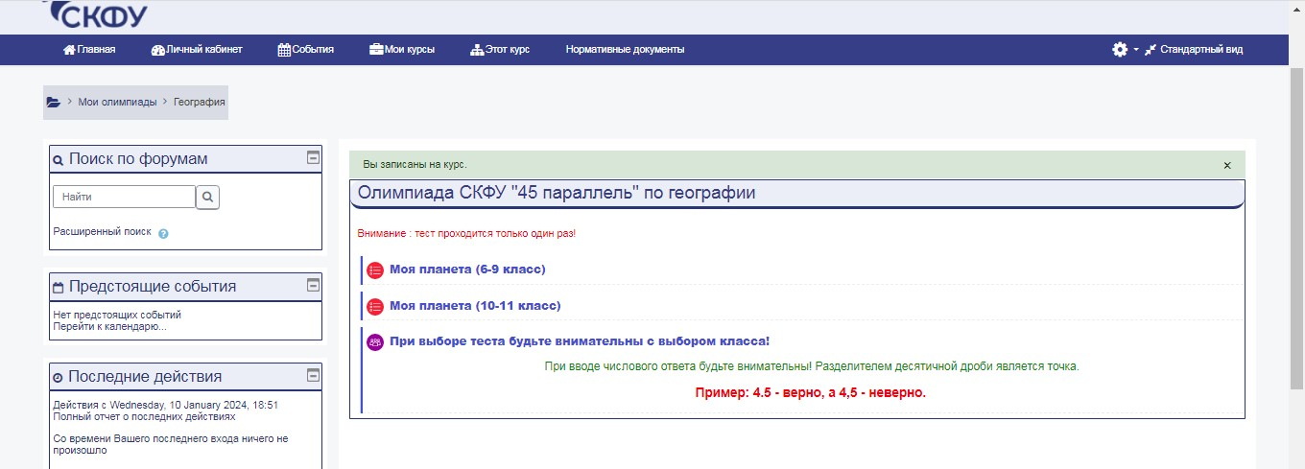
- Для начала тестирования надо нажать на кнопку «Начать тестирование».
У вас 1 попытка!
На прохождение теста у Вас есть 3 часа.
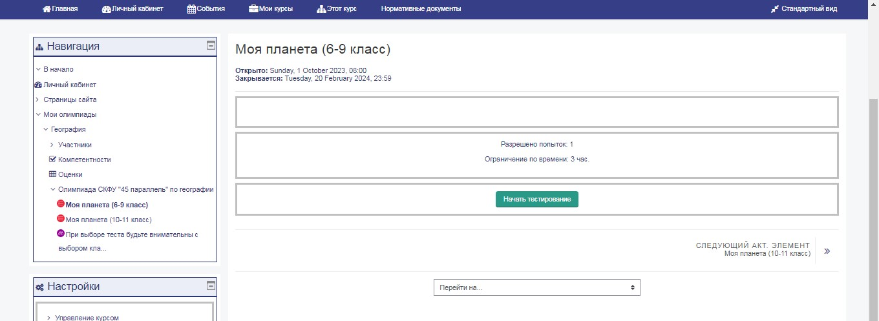
Желаем удачи!

